BOHINJSKA PROGA
NASPLOH:
Bohinjska železniška proga je 144 kilometrov dolg del sicer 717 kilometrov dolge železniške povezave Praga-Jesenice-Gorica-Trst. Zgrajena je bila med letoma 1900 in 1906 kot poveza Srednje Evrope z Jadranskim morjem. Po dograditvi Južne železnice Dunaj-Trst leta 1857 proga ostalo brez železniških povezav zato so razmišljali o treh variantah in ena izmed teh je bila Bohinjska proga ki se oz. je bila realizirana 34 let pozneje.
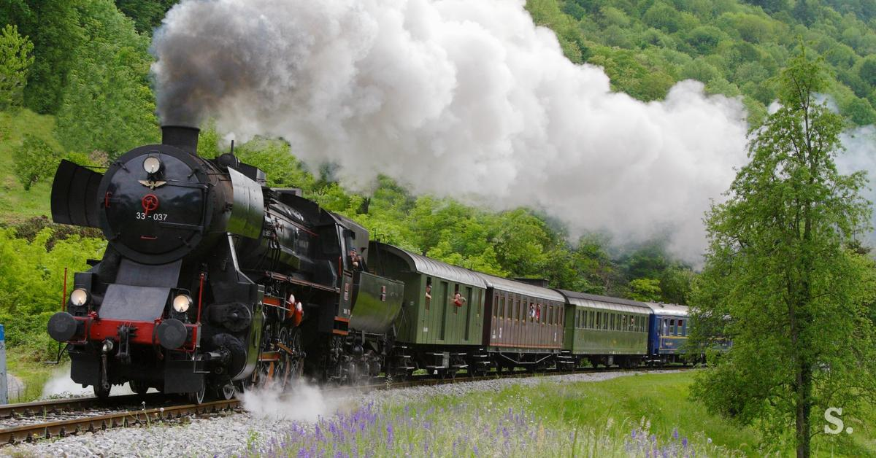
GRADNJA:
Pred izgradnjo so geologi opozarjali, da bo težavnost pri gradbenih del ob Savi Dolinki do Jesenic in nato ob Savi Bohinjki do Črne prsti, kjer naj se bi Bohinjska proga šele začela. Bohinjska proga je bila sprejeta zaradi nemški veleposestnikov zaradi plavžarske industrije v okolici Trsta in železarske na Jesenicah. Gradnja se je začela leta 1900, da bi speljali najkrajšo pot od nemški in gornjeavstrijskih železarjev do tržaškega pristanišča so morali še pred Jesenicami zvrtati 7975 metrov dolg predor Karavanke in še ostalih 28 predorov, ki so skupaj dolgi 16.1 kilometra. Na Bohinjski progi je poleg 29 predorov zgrajenih še 5 galerij in 65 mostov. Eden izmed teh mostov je rekorder in to je most čez Sočo pri Solkanu s kamnitim lokom razpona 85 metrov. To je bil tudi takrat eden večjih tehničnih dosežkov. Bohinjska proga je bila dokončana leta 1906 in se je rednemu prometu predala 19. julija istega leta s slovesnim odprtjem.

PORUŠITVE IN OBNOVA:
Pred prvo svetovno vojno je vozilo po Bohinjski progi dnevno po 70 vlakovnih kompozicij iz Prage, Munchna in Dunaja. Z nastankom Soške fronte in ofenzivno italijanske vojske leta 1915 je Bohinjska proga spremenila svojo vlogo in značaj, železniške proge so prešle pod komando Avsto-Ogrskega Vrhovnega vojaškega poveljstva, civilni promet pa je zamrl. Med boji je bila prekinjena na več delov, saj so se porušili različni viadukti oz. mosti in s tem je bil promet po Bohinjski progi povsem onemogočen. Bohinjska proga je zaradi novih državnih meja pripada vsak kos vsaki državi, torej je južni del do sredine Bohinjskega predora pripadel Italiji, severni del proti Jesenicam je pripadel Jugoslaviji in od sredine karavanškega železniškega predora pa Avstriji. Vse porušene dele so obnovili do leta 1927, promet na njem se je oživel šele po letu 1930. Tudi konec druge svetovne vojne je Bohinjska proga bila močno porušena in poškodovana. Promet je bil znova onemogočen in po mirovni pogodbi z Italijo podpisan 10. februarja 1947 in uveljavljen 15. septembra istega leta, je večji del proge Jesenice-Trst pripadel Jugoslaviji. Proga je bila po letu 1960 posodobljena in usposobljena za 20-tonski osni pritisk. V celoti so bili obnovljeni tiri, ojačani in obnovljeni so bili številni mostovi in predori , posodobljene telekomunikacije in signalne naprave. Parna vleka je bila ukinjena leta 1974 in do danes še ni bila elektrificirana. Proga je še danes vozna.
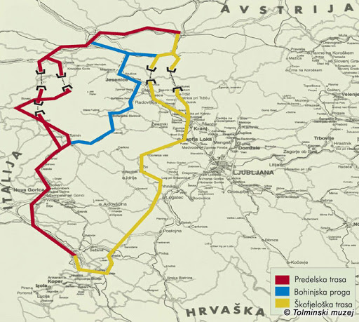

Miha Matkovič, Žiga Dim

VIRI:
Slika 1: https://www.google.com/search?q=BOHINJSKA+PROGA&sxsrf=ALeKk00ad6vvVpvZ4N4m5uW9BEF9JgqcgQ:1620239673571&source=lnms&tbm=isch&sa=X&ved=2ahUKEwiOpcaRl7PwAhVHsKQKHXZ_CYEQ_AUoAXoECAEQAw&biw=1745&bih=852#imgrc=aaYvDWbyisurkM
Slika 2: https://www.google.com/search?q=BOHINJSKA+PROGA&sxsrf=ALeKk00ad6vvVpvZ4N4m5uW9BEF9JgqcgQ:1620239673571&source=lnms&tbm=isch&sa=X&ved=2ahUKEwiOpcaRl7PwAhVHsKQKHXZ_CYEQ_AUoAXoECAEQAw&biw=1745&bih=852#imgrc=tOTeRMuzMi-SPM
Podatki: https://sl.wikipedia.org/wiki/Bohinjska_proga
https://www.bohinj.si/atrakcije/bohinjska-zeleznica-in-predor/
http://www.tol-muzej.si/bohinjska-proga/si/01

